Ульяновский Государственный Технический Университет
Кафедра вычислительной техники

Отчет по лабораторной работе № 1
Тема: Моделирование траектории робота

Студент, гр ИВТИИбд-13 Малышкин Д.Ю.
Преподаватель Хайруллин И.Д.

Ульяновск 2026
Введение

Цель работы заключается в построении онтологической модели, описывающей движение робота по заданной траектории. В рамках лабораторной работы необходимо спроектировать структуру состояний, переходов, условий и действий, а затем на её основе сгенерировать исполняемый код на языке Python с использованием библиотеки Turtle.

В реализованном варианте №12 моделируется движение робота в форме змейки, состоящей из последовательности прямолинейных отрезков. Траектория начинается из центральной точки (состояние INIT) и включает следующие направления: влево, вниз, вправо, вниз, влево, вниз, вправо, вниз, влево. Все горизонтальные отрезки имеют одинаковую длину, все вертикальные отрезки также равны между собой. Остановка происходит после выполнения заданного числа горизонтальных шагов, в данном случае после пяти горизонтальных перемещений.

Онтологическая модель

Модель построена в среде Streamlit с использованием визуального конструктора. В структуру модели входят следующие элементы. Состояния: начальное (INIT), движение влево (LEFT), движение вниз, движение вправо (RIGHT) и состояние остановки (STOP). Переходы между состояниями осуществляются по завершении движения в текущем направлении на заданную длину. Для старта используется условие, всегда истинное (True). Каждый переход сопровождается действием, изменяющим направление робота с помощью команды setheading с соответствующим углом (180 градусов для влево, 270 для вниз, 0 для вправо). Процесс перемещения реализован через действие forward(10), которое выполняется на каждом шаге внутри состояния.

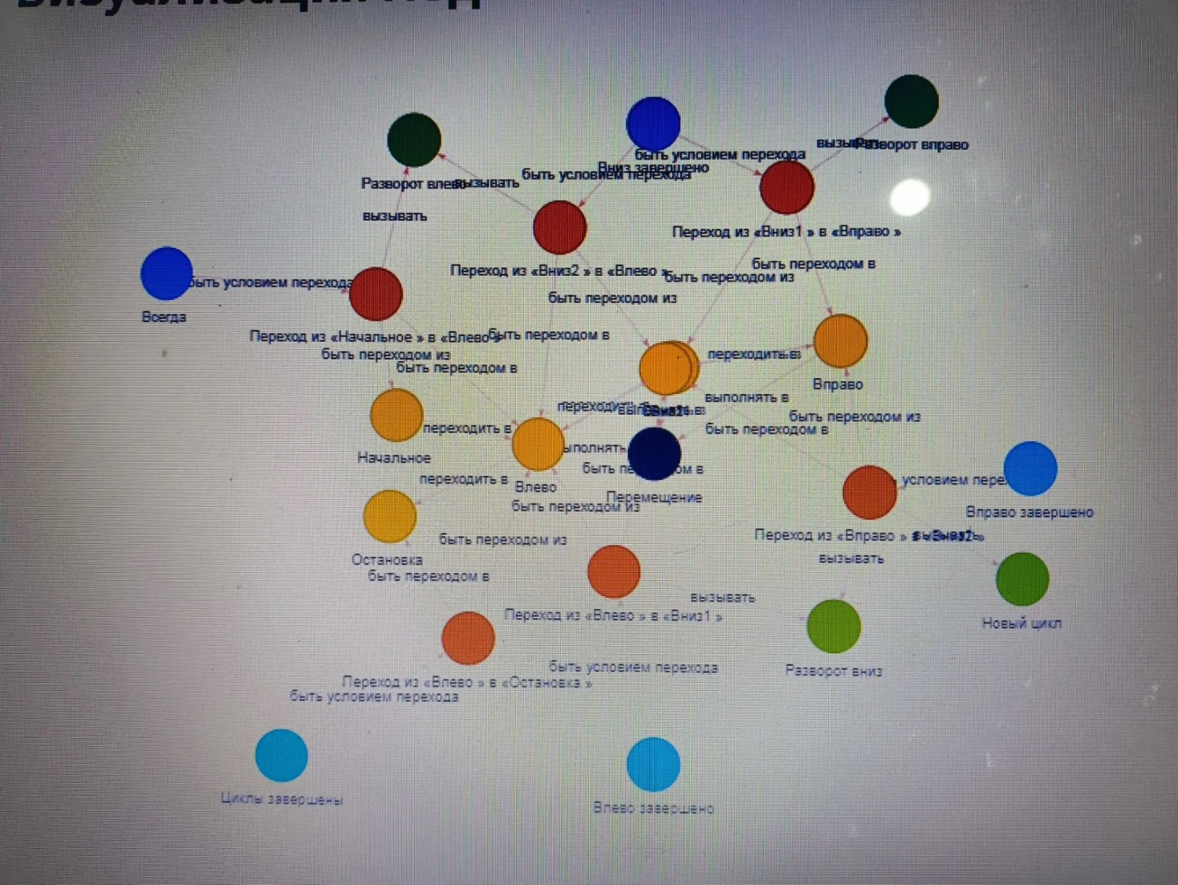

Генерация кода и выполнение

На основе спроектированной онтологической модели с помощью встроенного генератора Streamlit был автоматически создан программный код на Python. Код использует библиотеку Turtle для визуализации траектории. В ходе тестирования готового скрипта потребовалась незначительная корректировка, связанная с особенностями интерфейса программы и автоматической расстановкой параметров, однако общая логика модели была сохранена полностью. После внесения мелких правок программа отработала корректно. Результат выполнения представлен на скриншоте ниже.

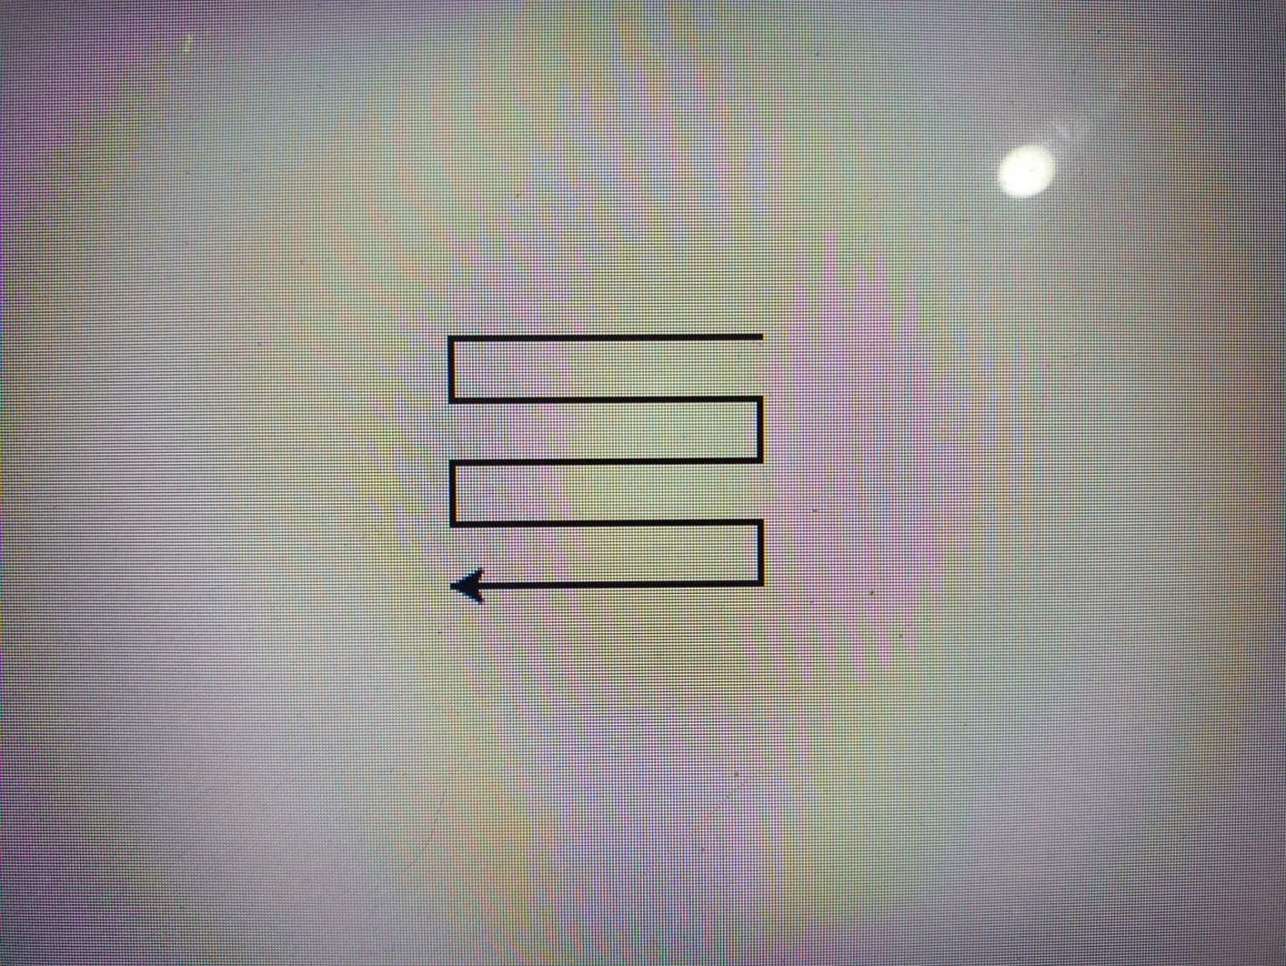

Заключение

Вывод: В процессе работы была успешно построена онтологическая модель для заданной траектории робота. Автоматическая генерация кода позволила быстро получить рабочий скрипт, а небольшие доработки не повлияли на итоговую функциональность. Цель лабораторной работы достигнута, полученный код полностью моделирует требуемое движение.

